**О реализации контрольно-надзорных функций в связи с подготовкой и проведением на территории Российской Федерации чемпионата мира по футболу FIFA 2018 года,**

**Кубка конфедераций FIFA 2017 года**

**(предоставление гостиничных услуг и услуг по временному размещению, туристических услуг, продажи билетов на спортивные и иные мероприятия,**

**размещение символики FIFA и т.п.)**

FIFA - международная федерация футбольных ассоциаций, которая является международным спортивным органом управления, обеспечивающим координацию футбола как вида спорта.

В период с 17 июня по 3 июля 2017 года в 4 российских городах (Москве, Санкт-Петербурге, Сочи и Казани) будет проводиться Кубок Конфедераций по футболу. Чемпионат мира по футболу FIFA 2018 года пройдет в 11 российских городах и финальная часть его состоится с 14 июня по 15 июля 2018 года.

С целью качественной подготовки к предстоящим значимым спортивным соревнованиям международного значения ведется активная, планомерная работа всеми службами. Федеральная служба по надзору в сфере защиты прав потребителей и благополучия человека так же осуществляет деятельность по обеспечению санитарно-эпидемиологического благополучия и защиты прав потребителей в части предоставления гостиничных услуг и услуг по временному размещению,туристических услуг, продажи билетов на спортивные и иные мероприятия, размещение символики FIFA и т.п.

Необходимо отметить, что в соответствии со ст. 17 Федерального закона от 7 июня 2013 года № 108-ФЗ «О подготовке и проведении в Российской Федерации чемпионата мира по футболу FIFA 2018 года, кубка конфедераций FIFA 2017 года» **FIFA принадлежат имущественные права**, связанные с осуществлением мероприятий, включая права на использование символики спортивных соревнований, права на реализацию входных билетов или иных документов, дающих право на посещение мероприятий, продажу и иное распространение товаров, выполнение работ, оказание услуг в местах осуществления мероприятий, права на определение производителей спортивной экипировки, спортивного оборудования и инвентаря, используемых при осуществлении мероприятий. FIFA вправе использовать свои имущественные права, в любой форме и любым способом. Использование указанных имущественных прав третьими лицами допускается при условии заключения соответствующего договора с FIFA или с уполномоченными организациями FIFA, подлежащего государственной регистрации.

# Следует учесть, что в соответствии с пунктом 1 статьи 36 Федерального закона от 7 июня 2013 года № 108-ФЗ «О подготовке и проведении в Российской Федерации чемпионата мира по футболу FIFA 2018 года, кубка конфедераций FIFA 2017 года» в субъектах Российской Федерации, в которых будут проводиться спортивные соревнования, предоставление гостиничных услуг допускается лишь при наличии свидетельства о присвоении гостинице категории, предусмотренной системой классификации гостиниц и иных средств размещения (что также закреплено в тексте Правил предоставления гостиничных услуг в Российской Федерации). Информация о присвоении гостинице или иному средству размещения категории, предусмотренной системой классификации гостиниц и иных средств размещения, в том числе информация о номере свидетельства, подтверждающего присвоение определенной категории, и о выдавшей его аккредитованной организации, доводится гостиницей или иным средством размещения до потребителей в наглядной и доступной форме.

# В соответствии с Постановлением Правительства РФ от 10.02.2016 N 89 «О государственном регулировании стоимости гостиничного обслуживания в городах федерального значения Москве и Санкт-Петербурге и муниципальных образованиях, в которых будут проводиться спортивные соревнования чемпионата мира по футболу FIFA 2018 года, Кубка конфедераций FIFA 2017 года и (или) размещаться участники чемпионата, иные лица, участвующие в мероприятиях, и зрители» Правительство Российской Федерации вправе осуществлять государственное регулирование стоимости гостиничного обслуживания в субъектах Российской Федерации, в которых будут проводиться спортивные соревнования (установлена максимальная стоимость гостиничного обслуживания).

# Контроль за соблюдением требований к гостиничным услугам осуществляется Федеральной службой по надзору в сфере защиты прав потребителей и благополучия человека.

# В силу ч. 4 ст. 19 Федерального закона от 07.06.2013 N 108-ФЗ не допускаются производство, продажа, распространение, ввоз в Российскую Федерацию, вывоз из Российской Федерации товаров, содержащих символику чемпионата мира по футболу FIFА 2018 года, Кубка конфедераций FIFА 2017 года, использование этих товаров иными способами в целях извлечения прибыли или других материальных благ без заключения соответствующего договора с FIFА или уполномоченными организациями FIFА.

Символика чемпионата мира по футболу FIFA 2018 года, Кубка конфедераций FIFA 2017 года, является **объектом интеллектуальной собственности на которую FIFA обладает исключительными правами**. Использование символики с нарушением требований ст. 19 Федерального закона от 07.06.2013 N 108-ФЗ признается незаконным и влечет за собой ответственность в соответствии с законодательством Российской Федерации.

Под символикой чемпионата мира по футболу FIFА 2018 года, Кубка конфедераций FIFА 2017 года понимаются:

а) флаг FIFА, логотип, гимн, девиз FIFА;

б) официальные наименования мероприятий и обозначения FIFА - "FIFА",  
"FIFА 2017", "FIFА 2018", "Россия 2017", "Россия 2018", а также "Кубок мира",  
"Чемпионат мира", "СоupeduMonde", "Мundial, "СораdoМundo",  
"СораdelMundo", "WM" или "Weltmeisterschaft", "Кубок Конфедераций",  
"СоnfedCup", "СоupedesConfederations", "Сора Соnfederaciones", "Сора das  
Соnfederacoes", "Коnfoderationen-Pokal", образованные на их основе слова и  
словосочетания и сходные с ними обозначения, использующиеся со словом  
"футбол" или иным образом ассоциирующиеся с футболом как видом спорта и  
(или) с мероприятиями;

в) зарегистрированные в качестве товарных знаков логотипы и эмблемы  
мероприятий с использованием словосочетаний "Футбол ради надежды" и "Зеленый гол" или без использования таких словосочетаний, иные охраняемые на территории Российской Федерации товарные знаки FIFА;

г) талисманы спортивных соревнований, эмблемы, плакаты, опознавательная  
символика, наименования мероприятий, предметы дизайна и девизы  
мероприятий, кубки и медали участников спортивных соревнований, которые  
разработаны FIFА для официального использования на мероприятиях и в  
отношении которых FIFА обладает исключительными правами;

д) произведения изобразительного искусства, музыкальные, литературные и  
иные произведения, объекты смежных прав, содержащие указанные обозначения;

е) иные обозначения и объекты, которые разработаны FIFА для  
официального использования на мероприятиях и в отношении которых FIFА  
обладает исключительными правами.

Юридические лица, фирменные наименования которых тождественно символике чемпионата мира и Кубка конфедераций или сходно с ней до степени смешения, по требованию FIFA обязано прекратить использование этого фирменного наименования. Действие их исключительных прав на средства индивидуализации приостанавливаются до 31 декабря 2018 года.

Использование символики, включая обозначения юридических лиц и индивидуальных предпринимателей, производимых ими товаров, выполняемых работ, оказываемых услуг (в том числе в фирменных наименованиях, коммерческих изображениях, товарных знаках, знаках обслуживания, в составе доменных имен и иным способом), если такое использование создает представление о принадлежности указанных лиц к FIFA или мероприятиям, допускается только при условии заключения соответствующего договора с FIFA или уполномоченными организациями FIFA. Применение символики с нарушением этих требований **признается незаконным**.

С целью недопущения нарушения требований действующего законодательства в период проведения чемпионата мира по футболу FIFA 2018 года, Кубка конфедераций FIFA 2017 года Федеральная служба по надзору в сфере защиты прав потребителей и благополучия человека осуществляет контроль за оборотом товаров, работ, услуг, получивших правовую охрану в РФ, содержащих символику спортивных соревнований, исключительные права на которую принадлежат FIFА, выявляет факты незаконного использования на одежде, спортивном инвентаре, других вещах символики чемпионата мира по футболу.

Отличительными признаками оригинального товара содержащего символику чемпионата мира по футболу FIFA 2018 года, Кубка конфедераций FIFA 2017 года являются:

1. Маркировка оригинальным знаком;
2. Уникальный идентификационный номер;
3. Сертификат на товар, а также договор с компанией – производителем, указанной в сертификате у лица, осуществляющим гражданский оборот товара с символикой FIFA.

В случае выявления товара с **незаконным использованием чужого товарного знака**, знака обслуживания, наименования места происхождения товара или сходных с ними обозначений для однородных товаров образует состав административного правонарушения, предусмотренного [ст. 14.10 КоАП РФ](https://rospravosudie.com/law/%D0%A1%D1%82%D0%B0%D1%82%D1%8C%D1%8F_14.10_%D0%9A%D0%BE%D0%90%D0%9F_%D0%A0%D0%A4) и требует принятия мер реагирования.

Необходимо отметить, что в соответствии со ст. 21 Федерального закона N 108-ФЗ реализация (продажа, перепродажа, распределение, распространение, обмен и иное использование, связанное или несвязанное с извлечением прибыли) входных билетов и иных документов, дающих право на посещение мероприятий, без заключения соответствующего договора с FIFA или уполномоченными организациями FIFA не допускается.

FIFA определяет критерии возможности продажи входных билетов **отдельно или включения стоимости входных билетов в перечни услуг по туристическому обслуживанию, гостиничных услуг или иных услуг.**

Потребители при приобретении билетов на Чемпионат мира по футболу FIFA (далее — «билеты») могут столкнуться с рисками, которые включают в себя следующее: покупка билетов по цене выше номинальной; риск обнаружения, что билеты, купленные у неавторизованных поставщиков, являются поддельными и/или недействительными; возможность получения билетов на места, отличные мест, на которые покупались билеты; и риск стать жертвой неполучения билетов или мошенничества.

Единственные официальные источники продаж: для того чтобы упростить процесс покупки билетов для футбольных болельщиков, создано два главных источника продажи билетов на Чемпионат мира по футболу FIFA. Билеты общих категорий можно приобрести только на сайте www.fifa.com/bilet, а начиная с 18 апреля 2018 года - в Главных билетных центрах FIFA в России. Пакеты гостеприимства, в которые входят билеты на матчи, можно приобрести только в компании, которая организует сервисы, связанные с гостеприимством (MATCH Hospitality) и у ее официальных торговых агентов (см. https://hospitality.fifa.com/).

Запрет на несанкционированную перепродажу билетов: с целью обеспечения безопасности на мероприятии, обеспечения защиты прав потребителей, предотвращения подделки билетов, и обеспечения справедливого ценообразования и распределения билетов среди болельщиков, FIFA не разрешает осуществлять перепродажу билетов через неофициальных поставщиков (т.e. через поставщиков, отличных от вышеуказанных), независимо от того, продается ли только билет или билеты, которые включены в пакет гостеприимства и/или предлагается пакетное туристическое предложение. Обладатели билетов не могут продавать, предлагать билеты к продаже, предлагать билеты на аукционах, перепродавать, передавать в дар, выступать в качестве коммерческого Билетного агента другой стороны или любым иным образом передавать билеты. Билеты, которые переданы незаконным путем, автоматически аннулируются, и обладатель билета не будет допущен на стадион. FIFA и местные органы власти будут осуществлять строгую проверку соблюдения правил доступа. Если потребитель не может использовать все приобретенные им билеты, то лишние Билеты могут быть выставлены на перепродажу через официальную платформу FIFA для перепродажи билетов, которая будет доступна по адресу www.fifa.com/bilet в 2018 году перед началом турнира.

Незаконная передача билетов также может представлять собой нарушение российского Федерального закона № 108-ФЗ «О подготовке и проведении в Российской Федерации чемпионата мира по футболу FIFA 2018 года, кубка конфедераций FIFA 2017 года», который прямо запрещает несанкционированную FIFA передачу билетов и другое их использование в связи с Чемпионатом мира по футболу FIFA 2018 в России. Любые такие действия со стороны неуполномоченных лиц будут рассматриваться как нарушения российского законодательства, и могут повлечь административную, гражданскую или уголовную ответственность в соответствии с действующим российским законодательством, а также привести к штрафам в соответствии с Кодексом об административных правонарушениях Российской Федерации.

Президентом Российской Федерации подписан Федеральный закон от 05.02.2018 № 13-ФЗ «О внесении изменений в Кодекс Российской Федерации об административных правонарушениях в части введения административной ответственности за незаконную реализацию входных билетов на матчи чемпионата мира по футболу FIFA 2018 года».

Данным Федеральным законом, который вступает в силу 16.02.2018, устанавливается административная ответственность за незаконную реализацию входных билетов на матчи чемпионата мира по футболу FIFA 2018 года или документов, дающих право на их получение, а также за реализацию поддельных входных билетов на матчи чемпионата мира по футболу FIFA 2018 года или документов, дающих право на их получение, если эти действия не содержат уголовно наказуемого деяния (статьи 14.152 «Незаконная реализация входных билетов на матчи чемпионата мира по футболу FIFA 2018 года или документов, дающих право на их получение» и 14.153 «Реализация поддельных входных билетов на матчи чемпионата мира по футболу FIFA 2018 года или поддельных документов, дающих право на получение входных билетов на матчи чемпионата мира по футболу FIFA 2018 года» Кодекса Российской Федерации об административных правонарушениях).

Реализацией считаются продажа, перепродажа, распределение, распространение, обмен и другое использование билетов для получения прибыли или без такой цели.

Для должностных лиц штраф составит от 25-кратной до 30-кратной стоимости билета, но не меньше 150 тыс. руб. Юрлицу придется заплатить от 500 тыс. до 1 млн руб. Альтернативное наказание - приостановление деятельности на срок до 90 суток.

За продажу поддельных билетов административное наказание будет еще строже, например, штраф для юрлица может достигать 1,5 млн руб.

Дела об административных правонарушениях, предусмотренных названными статьями, отнесены к подведомственности судей. Правом составлять протоколы об указанных административных правонарушениях наделяются должностные лица органов внутренних дел (полиции) и органов, осуществляющих федеральный государственный надзор в области защиты прав потребителей.

**ФЛАГ FIFA**

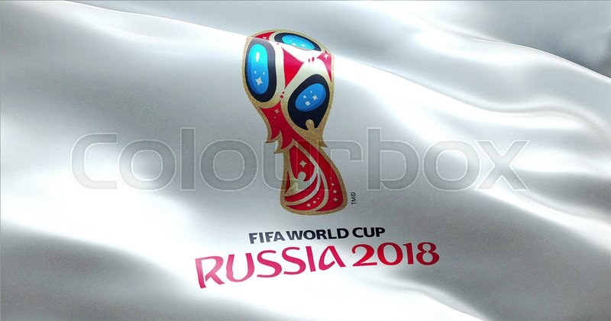

**ЛОГОТИП FIFA**

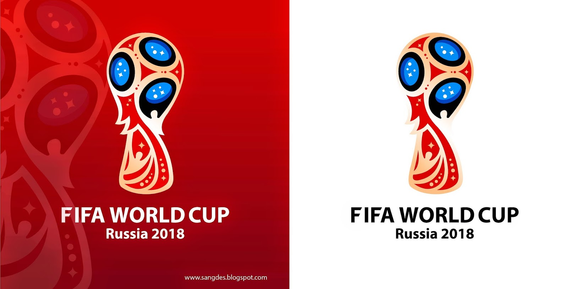

**Официальные наименования мероприятий и обозначения FIFA**

**"FIFA"**

**"FIFA 2017"**

**"FIFA 2018",**

**"Россия 2017"**

**"Россия 2018"**

**"Кубок мира"**

**"Чемпионат мира"**

**"Coupedu Monde"**

**"Mundial"**

**"Copado Mundo"**

**"Copadel Mundo"**

**"WM"**

**"Weltmeisterschaft"**

**"Кубок Конфедераций"**

**"Confed Cup"**

**"Coupedes Confédérations"**

**"Copa Confederaciones"**

**"Copa das Confederações"**

**"Konföderationen-Pokal"**

А так же образованные на их основе слова и словосочетания и сходные с ними обозначения, использующиеся со словом "футбол" или иным образом ассоциирующиеся с футболом как видом спорта и (или) с мероприятиями

**ТАЛИСМАН**

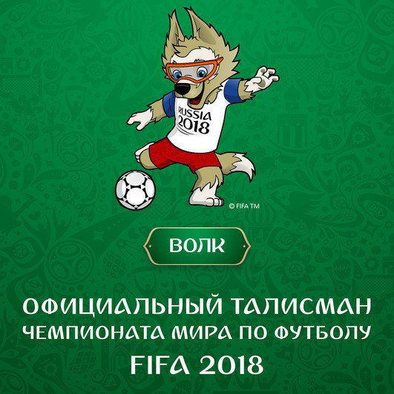

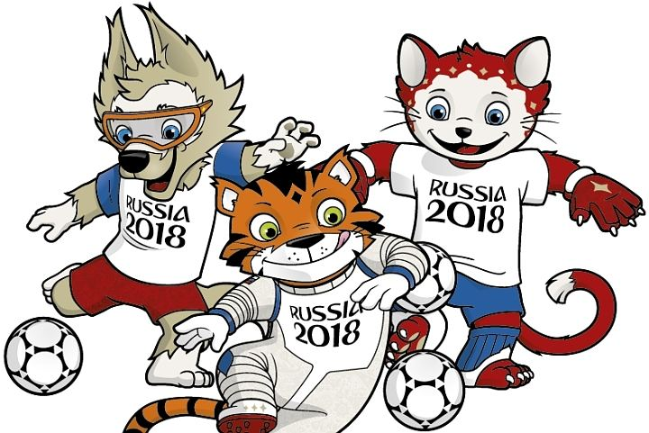

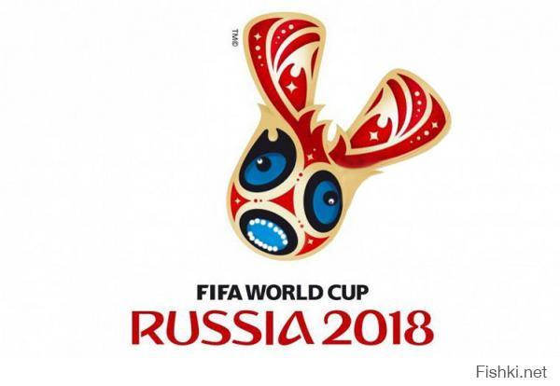

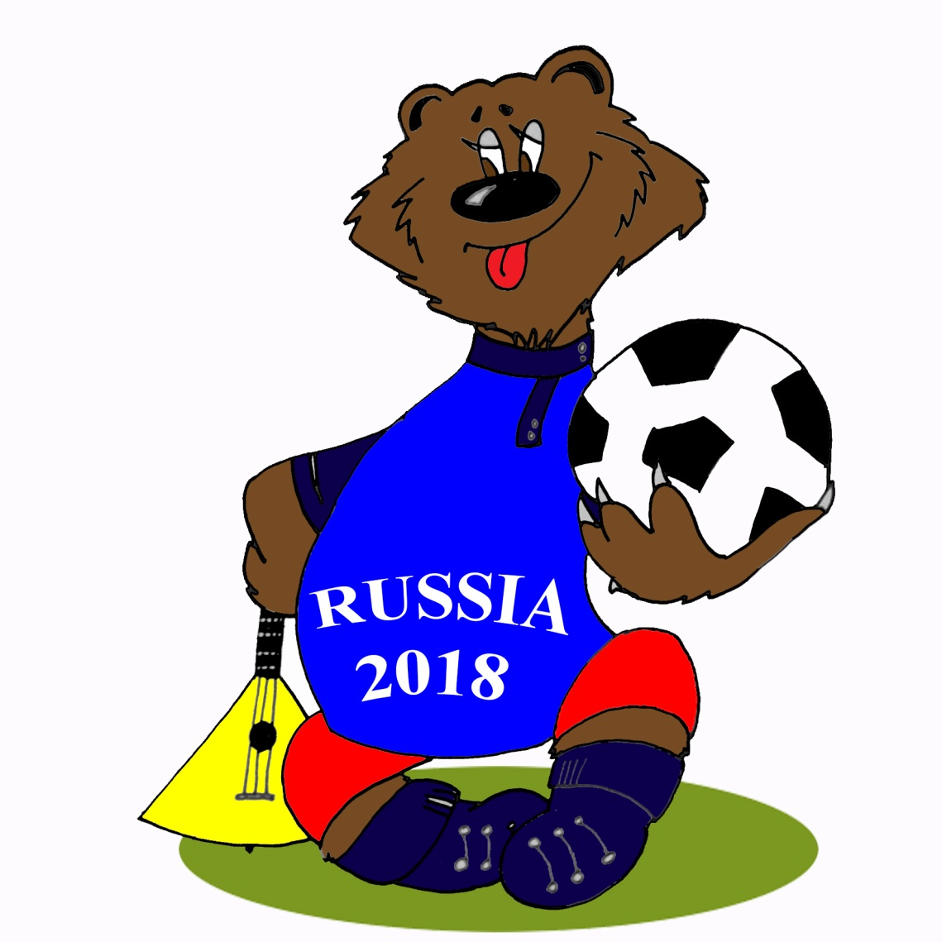

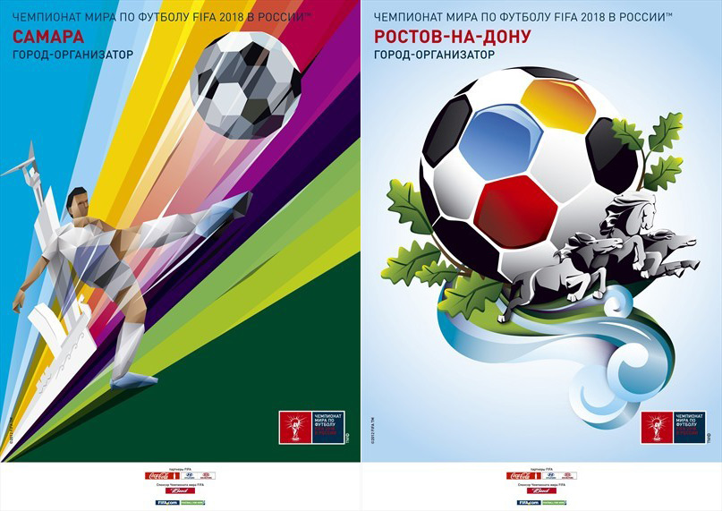

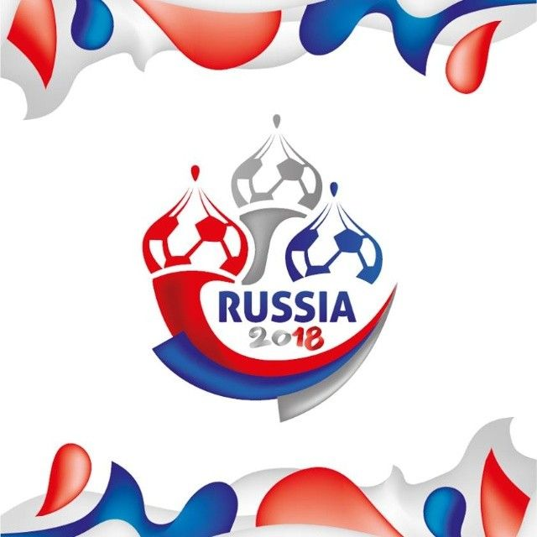

**СПОРТИВНАЯ ОДЕЖДА**

  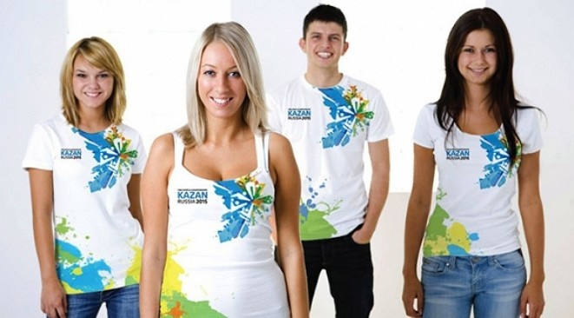

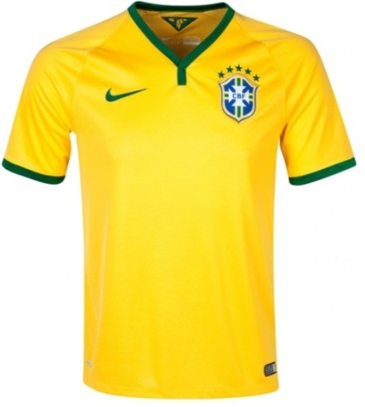 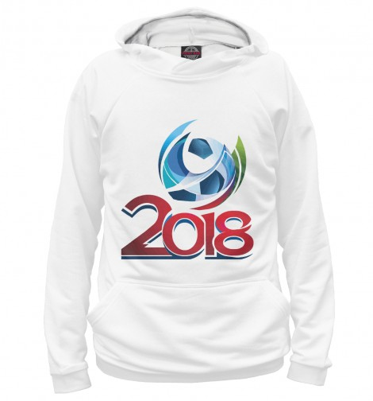

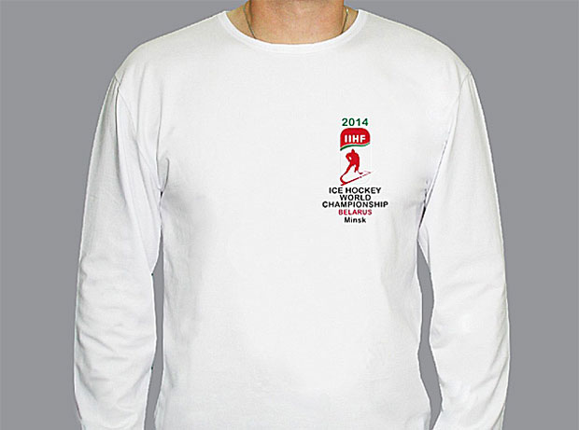

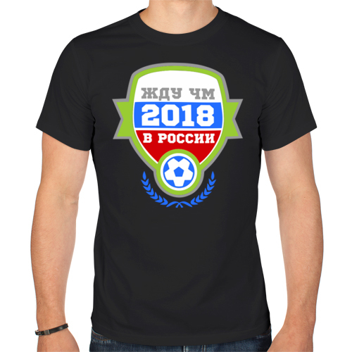 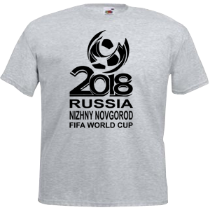

**ПЛАКАТЫ**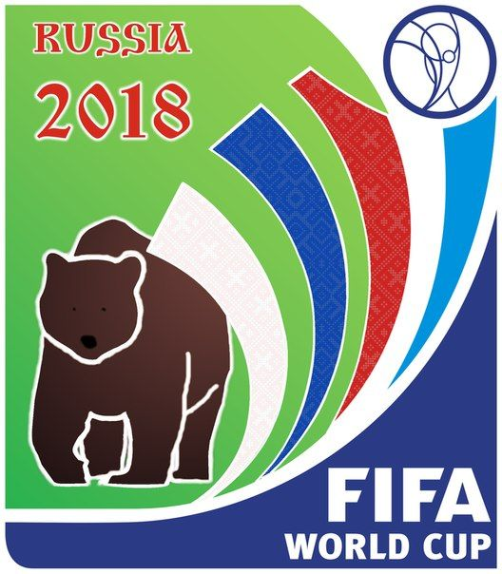

**МЕДАЛИ**

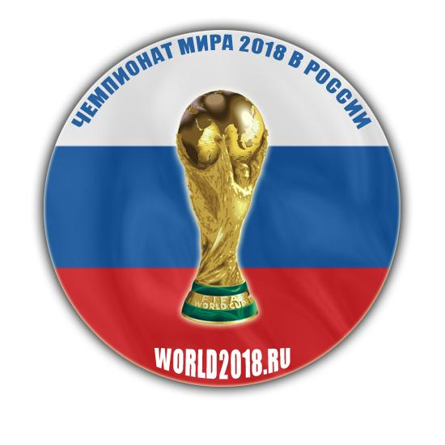

**СПОРТИВЫЙ ИНВЕНТАРЬ**

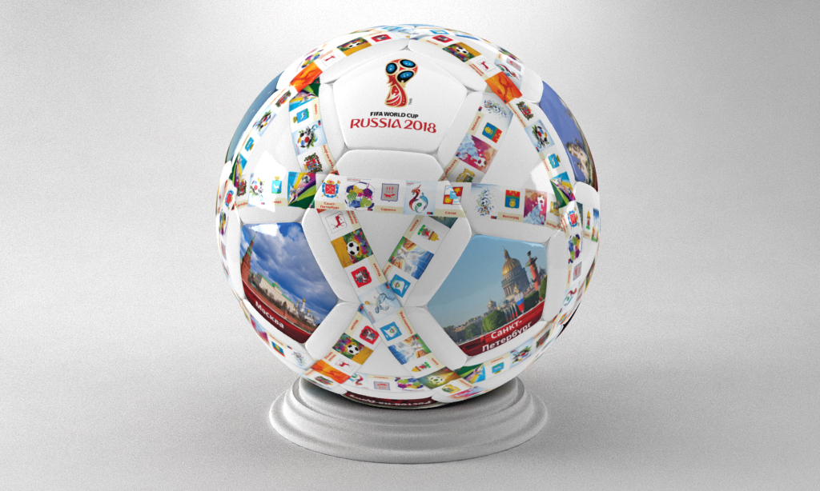

**ИНЫЕ ТОВАРЫ С СИМВОЛИКОЙ**

